友達はライバル 年 組 名前
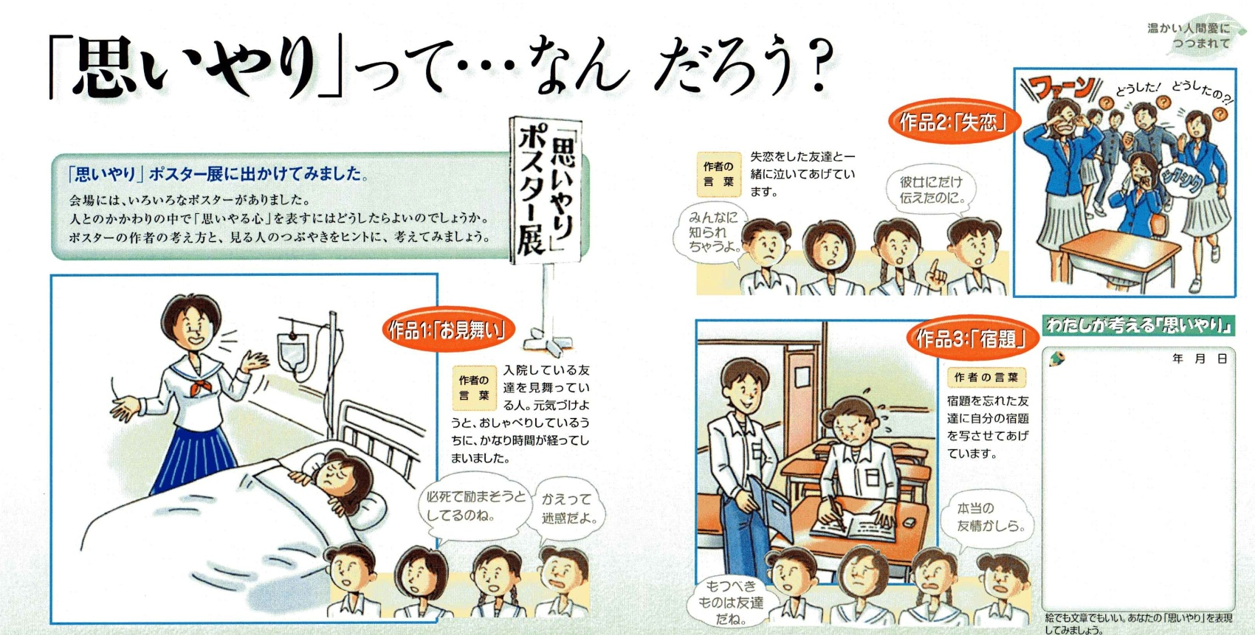

- こういう支え方ってどう思う？
一つ選んで感想を書きましょう。
作品[ ]について （わたしの感想）

ともだちのコメント 名前（ ）

ともだちのコメント 名前（ ）

ともだちのコメント 名前（ ）

ともだちのコメント 名前（ ）

